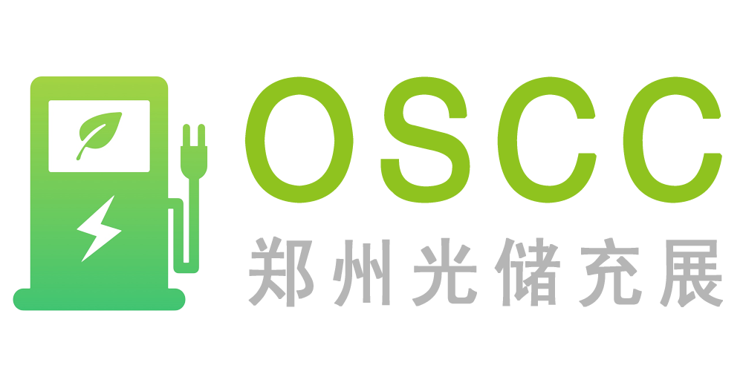
2024第四届中原国际光储充产业展览会
The 4th Zhongyuan International Optical Storage and Charging Industry Expo in 2024
中国（郑州）国际充电设施及换电技术设备展览会
时间：2024年4月8日-10日 Time: April 8-10, 2024
光·储·充·展

地点：郑州中原国际博览中心
Location: Zhengzhou Zhongyuan International Expo Center

预估数据：
18个国家和地区600+展商
300+媒体宣传报道20场论坛活动
30,000平方米展示面积 40,000余名观众

【序言】
在“双碳”目标和能源绿色低碳转型的背景之下，光伏、储能、风电等可再生能源在能源体系中的比重不断上升，光储充的重要性由此凸显，新能源领域光储充融合发展的趋势变得更加火热。我国不仅是全球最大的新能源汽车市场，也建成了全世界最大规模充电设施网络。近些年，国家高度重视充电桩基础设施建设，多方协同提升我国电动汽车充（换）电保障能力。为满足电动汽车安全充电需求，国家明确表示到“十四五”末，中国充电基础设施体系能够满足超过2000万辆电动汽车的充电需求，预计2025年充电桩数量将达654.3万台。
近日,河南省人民政府办公厅关于印发河南省电动汽车充电基础设施建设三年行动方案（2023—2025年）的通知指出。推动全省公共充电基础设施互联互通；融合5G、大数据和人工智能等新技术，加快新技术研发应用，推动充电基础设施网、智慧能源网、智能车联网等多网融合发展。满足人民群众出行充电需求，到2025年基本建成城市面状、公路线状、乡村点状布局且覆盖全省的智能充电网络。其中，郑州、洛阳等重点城市核心区公共充电基础设施服务能力大幅提升、达到全国先进水平，其他省辖市和济源示范区、航空港区城市核心区公共充电基础设施服务半径小于2公里；建成集中式公用充电站6000座以上、公共服务领域充电桩（枪）10万个左右，私人自用领域累计建成充电桩（枪）15万个以上。加快构建完善充电基础设施网络体系开展城际快速充电基础设施网络建设行动。新建高速公路服务区要按照不低于停车位数量40%的比例配建快速充电基础设施或预留充电基础设施建设空间。加快现有高速公路服务区充电基础设施建设和升级改造，到2023年年底实现高速公路服务区充电基础设施全覆盖。
随着政策助力光储充一体化建设，是实现电动汽车从“低碳”向“零碳”转型的关键措施。推动能源结构转型，助力实现双碳目标。可以预见，光储充一体化比将成为未来能源领域的重要趋势之一，未来该产业将迎来发展良机，市场前景广阔。

【参展范围】
1、电动汽车充换电及配套设备：充电桩、充电站、充电站配电设备、停车场充电设施及智能监控设备等；电动汽车储充换电站、车电互联、光储充一体化解决方案等；
2、光伏材料应用技术和产品：硅料、硅锭/硅块、硅片、玻璃、封装薄膜等；组件、控制器、转换器、光伏线缆、熔断器等；生产设备、测试设备、玻璃清洗设备、结线/焊接设备、层压设备、追踪支架、光伏建筑一体化、浮体光伏技术及相关产品、农业光伏技术及产品、太阳能家居用品及其他太阳能产品等；光伏发电工程及:太阳能暖通空调、太阳能检测及控制等；运维公司等。
3、储能技术与材料：各类蓄电池（镍氢电池、锂离子电池、锂聚合物电池、铅酸蓄电池、智能电池、钠硫电池）、储能电源、超级电容器、液流电池，氢燃料电池、储能电源等；可再生燃料电池等技术、设备及材料等。
储能系统：BMS 电池管理系统，能源监控管理系统、能源互联网技术、离网型家用储能系统、并网储能系统、锂电UPS系统、大功率器件集成、PACK整体方案、PCS储能逆变器、电动汽车充换电站及相关配套设施等。
储能电站及EPC工程：用电管理信息、监控、检验装置、计量柜 和元件、量测仪器、传感器等；储能电站及 EPC 工程(电网侧储能、电源侧储能、发电测储能、用户侧储能、微电网、分布式能源、智慧能源、能源互联网、家庭储能系统、通讯储能、数据中心、工业节能用储能技术、电动汽车风光储充（换）电站等)。
4、风能设备和技术：风力发电机；配套设备及技术：制动、控制、升降、传动、监控、润滑油（剂）、测量技术及设备、输送、风光互补发电、风力协会与基金、银行及金融、电网运营商、安装服务等。
5、可再生能源发电并网、输配电系统及设备：光伏系统及组件设备、风电系统及组件设备、并网逆变器、轻型直流设备、运行监控装置、并网控制系统、柔性输电设备、特高压输电设备、高温超导设备、高温超导电缆、配电自动化系统及保护装置、智能开关设备、变压器、互感器、智能组件、数字化变电站、变电站综合自动化、配网自动化装置、输配电在线监测、故障诊断及自愈装置、电能质量监测、谐波治理及无功补偿、超导电工技术、各类新型电线电缆、复合材料、安全防护等；


【观众组织】
◆政府/公共事业/监管单位 ◆各地区电网/电科院/设计院
◆石油/石化/矿场/钢材市场 ◆乘用车/客车/物流车/渣土车
◆轻卡/重卡/工程机械车 ◆出租车/网约车/停车场运营
◆地产/物业/商超/物流/景区 ◆各省市公交集团
◆各省市交投/城投/建设单位 ◆银行/投资/租赁
◆两轮电动自行车/经销商/快递 ◆园区/酒店/医院体育馆/酒店/机场

◆资本/投资商 ◆充电桩运营商/生产商/平台商
◆换电站运营商/动力电池/储能
【重点邀请】

宁德时代、协鑫集团、天合、晶科、晶澳、正泰、尚德、特来电、星星充电、鼎充新能源、科士达、易事特、追日电气、奥特迅、动力源、中兴、星云股份、EN+科技、国信能源、瑞华智能、新页科技、诚锐电器、电王快充、快易电、道通科技、安富新能源、举视新能源、驴充充、英飞源、许继集团、京能新能源、国电南瑞、小蜂充电、海晨、比亚迪、挚达科技、小充嗨跑、普诺得、普乐固、ABB、科林电气、中科全速、康冠商用、国联苏创、循道新能源、博众精工、众普森、瀚川智能、润泰亨、润建股份、阳光电源、度普新能源、小桔充电、南网电动、凌康科技、英可瑞、格力新元、青莲安充、公牛集团、大华能源、弘正储能、尚能新能源、爱士惟、赫曦电气、阿诗特、长园科技、派能科技、特锐德电气、古瑞瓦特、能辉科技、永福股份、莱茵TÜV集团、南德意志集团TÜV 、德凯达、CQC、SGS通标、天祥、LEM等企业亮相展会。

【上百家媒体云集，助力品牌知名度】

为展商深挖客户、寻找专业买家、品牌宣传一直是办展方的使命和责任！主办方将与新华网、人民网、经济网、新浪、凤凰网、中国网、国际在线、中国日报网、央广网、光明网、央视网、中新网、大豫网、大河网、映象网、中原网、今报网、苏南网、中国新闻网、中国经营报、中国证券报、证券时报、证券日报、搜狐、爱奇艺、百度、今日头条、河南电视台、中国能源报、大众网、海报新闻、抖音、快手、小红书、知乎、华夏能源网、国际新能源网、北极星电力网、 电源网、索比光伏储能网、光伏产业网、能源界、户用光伏网、OFweek电力网、电动汽车网、第一电动网、充电桩网、中国汽车报、中国电力报、中国能源报、新能源汽车产业网等百余家媒体对展会进行全方位报道，助力企业推广新产品和新技术，提升企业品牌形象，增强企业影响力。
【十二大宣传渠道 助力行业盛会】
1电视； 2报纸；3协会通知；4行业杂志；5行业网站；6同行业展会宣传；7行业市场巨幅广告；8公交车广告；9短信通知；10电话邀请；11邮件信函邀请；12重点买家登门拜访。
【收费标准】
标准展位(3m*3m)：
国内标展单开： RMB 7,800元/9㎡；国内标展双开： RMB 8,800元/9㎡；
1. 标准展位包括地毯、三面围板、公司名称楣板、咨询桌一张、折椅两把
空地费用（36㎡起租）：
国内展商：RMB 800元/㎡ 国外展商：USD 200元/㎡；
注：空地不带任何展架及设施，为保障展台搭建质量，请各参展商选择主办方指定搭建商搭建贵司展台，除指定搭建商外不允许任何搭建公司进入场馆。
广告费用：
◇ 封面 ￥20000元 ◇封底 ￥15000元 ◇扉页 ￥6000元
◇封二、三 ￥7000元 ◇彩色内页 ￥5000元 ◇门票10000元/千张
◇参观证10000元/千张 ◇手提袋20000元/千个 ◇地贴广告 300元/个
◇开幕式背景板广告￥30000/个/展期 ◇注水道旗￥ 500元/面/展期
◇气球条幅12x0.8m￥10000元/组/展期 ◇胸卡吊带￥10000元1000个
◇彩虹门16x8m￥8000元/个/展期 ◇公众号广告￥10000元/个/年
◇官网广告￥10000元/幅/年 ◇室外行架广告￥10000元/块
【论坛交流会费用】
展会期间，组委会将协助参展企业在展览同期举办专场技术交流会，议题及演讲内容由参展商提供；容纳100-600人的会议室，RMB 30000元30分钟每场，用于会场及相关设备租金(包括场地、音响投影器材、灯具、桌椅、茶水等配套设备及用品，并协助主讲企业组织听众)。组委会协助宣传组织，档期有限，报满为止。
【赞助机会】
为提升企业形象和品牌的知名度，彰显卓越的产品品质，组委会特提供多种战略合作宣传机会，作为战略合作单位参与本届展会，将得到更多的增值服务宣传机会。（赞助详细资料，请致电组委会索取:）
【参展程序】
1．填写申请表盖章回传至组织单位：展位分配原则：“先申请，先付款，先安排。”
2．申请展位3个工作日内将参展费用电汇或交至组织单位。
3．参展商在汇出各项费用后，请将银行汇款单传真至组织单位。
4．组织单位在收到参展费用后，展会开始前一个月发放参展手册。
【组委会报名处】
北京爱博国际展览有限公司
联系人：张生17729729055 E-mail：zzsolar188@126.com
网 址：http://www.cipfc.com

